Инструкция первичной подачи запроса на сертификат
с использованием ФЗС

Формирование первичного запроса на Сертификат

Для формирования первичного запроса на Сертификат необходимо выполнить следующие действия:
- открыть главную страницу открытой части ФЗС, расположенной по адресу https://fzs.roskazna.ru/
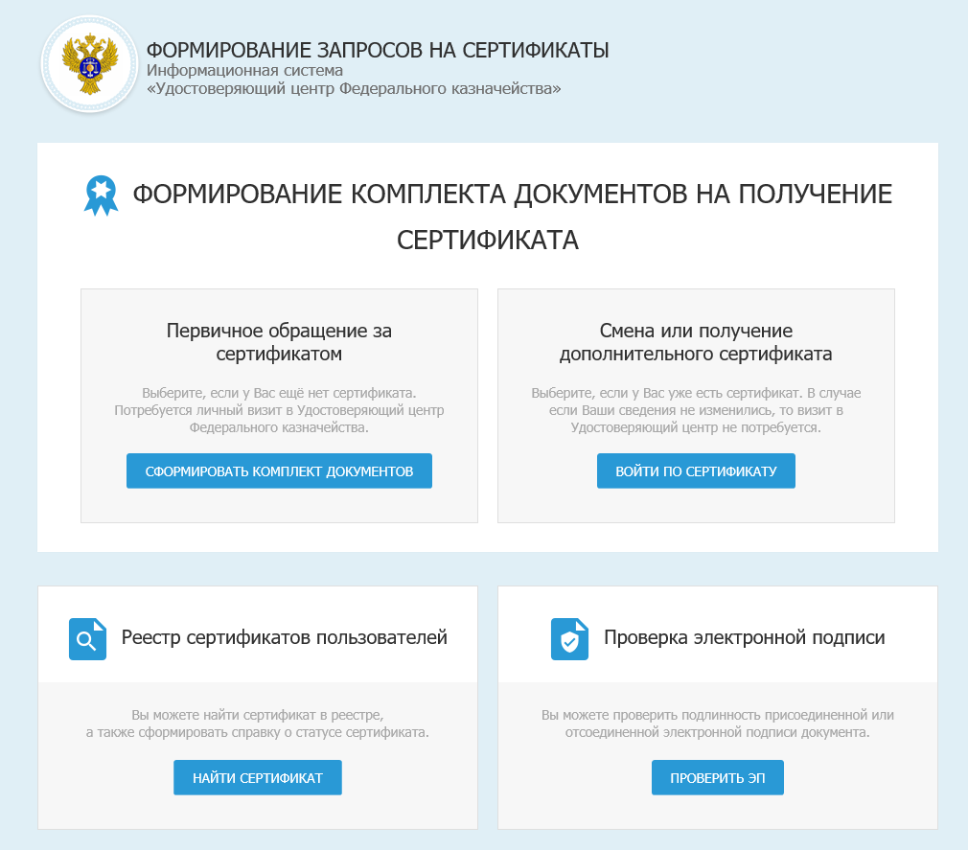
- нажать на кнопку «Сформировать комплект документов» в блоке «Первичное обращение за сертификатом»
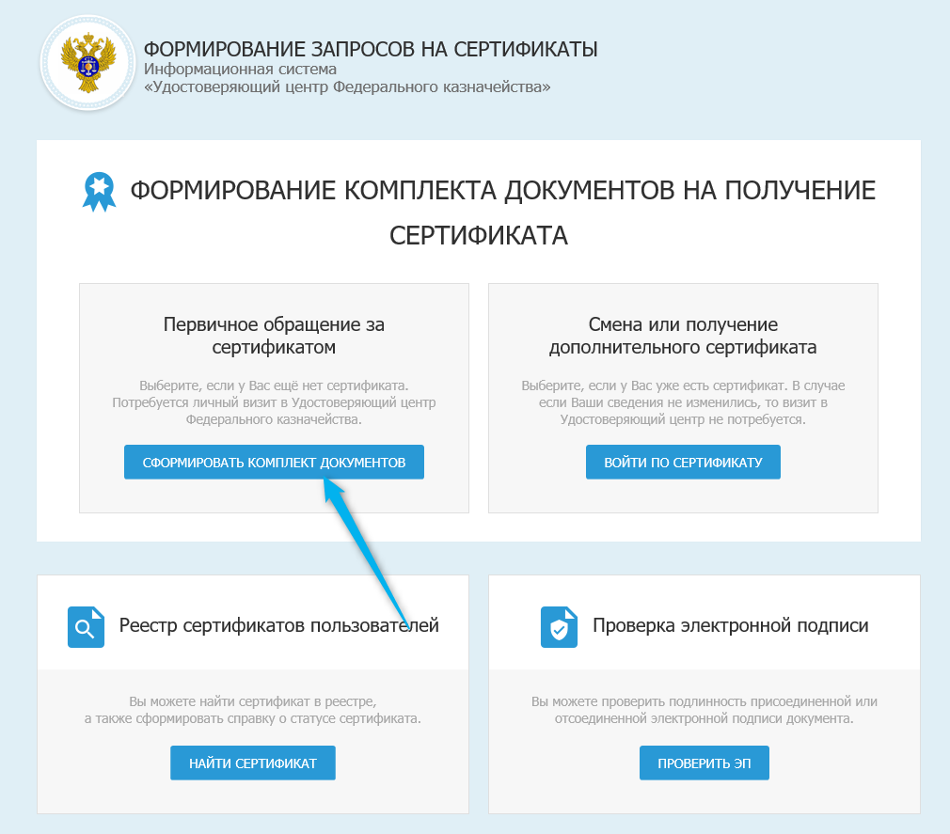
- в поле «Субъект РФ» выбрать необходимое значение из выпадающего списка
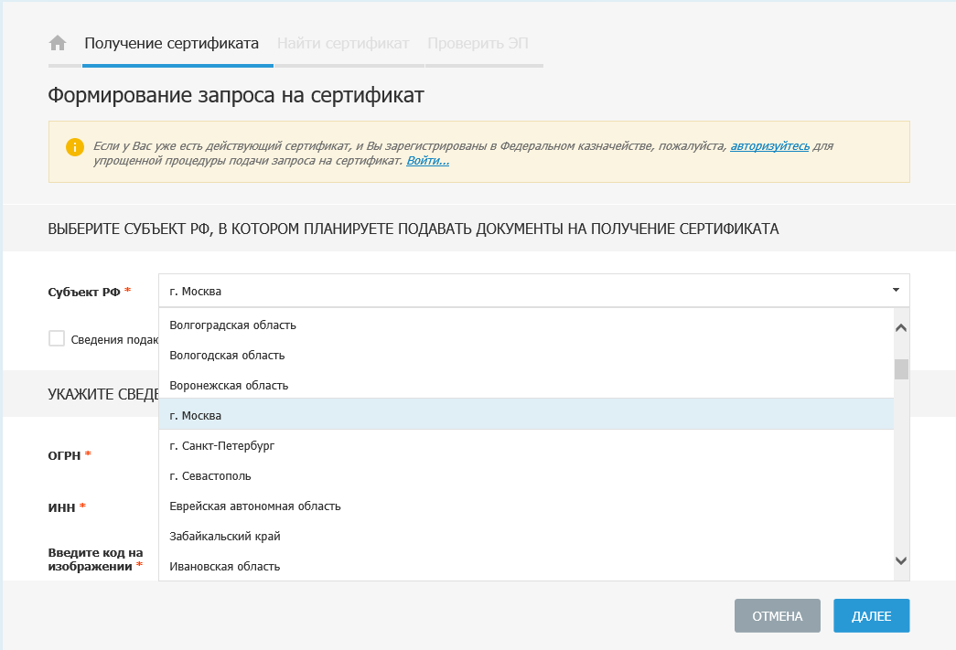
- заполнить обязательные поля ОГРН и ИНН в блоке «Сведения об организации»
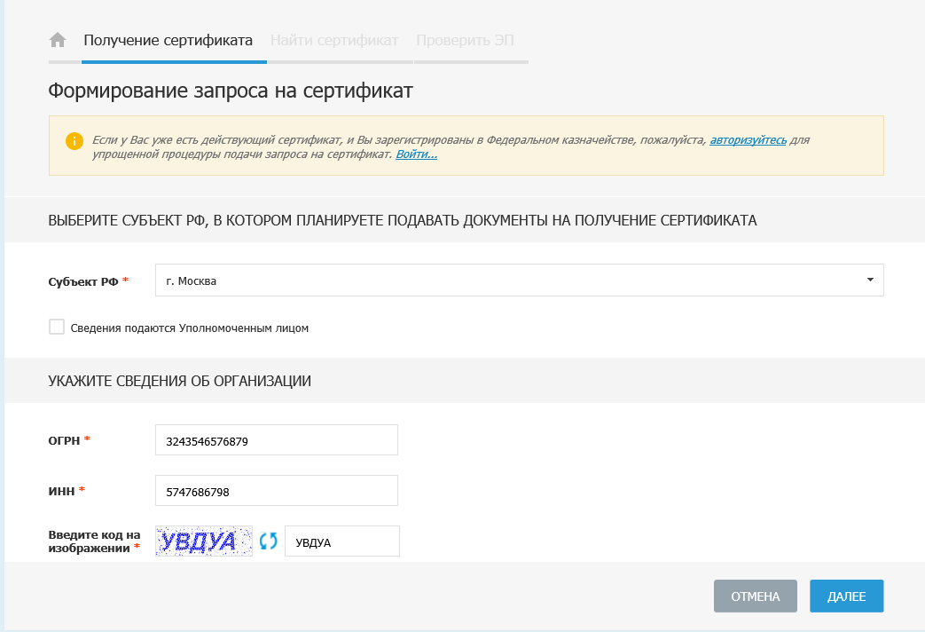
- нажать на кнопку «Далее»
- выбрать запрашиваемый тип сертификата
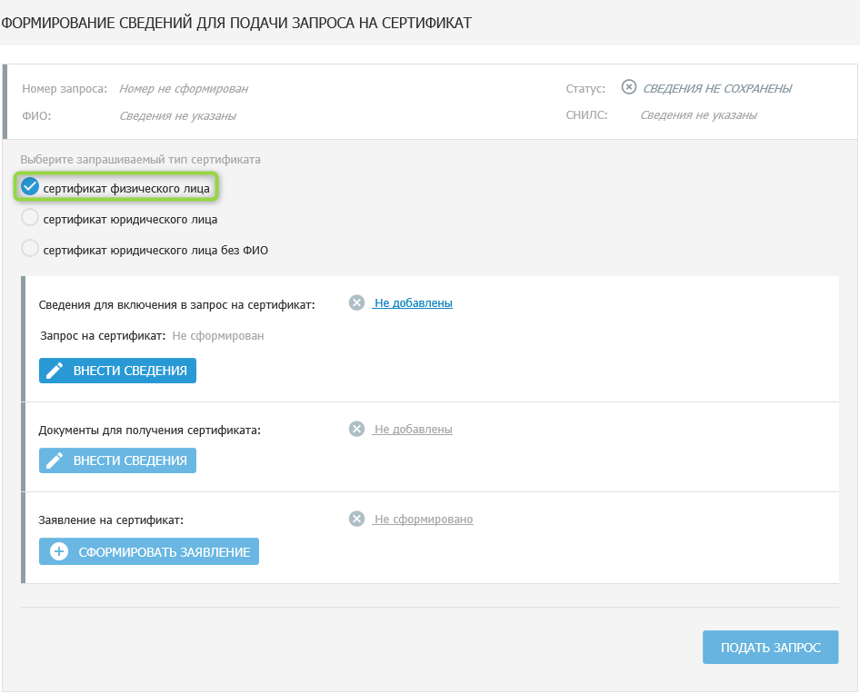
- нажать на кнопку «Внести сведения» в блоке «Запрос на сертификат»
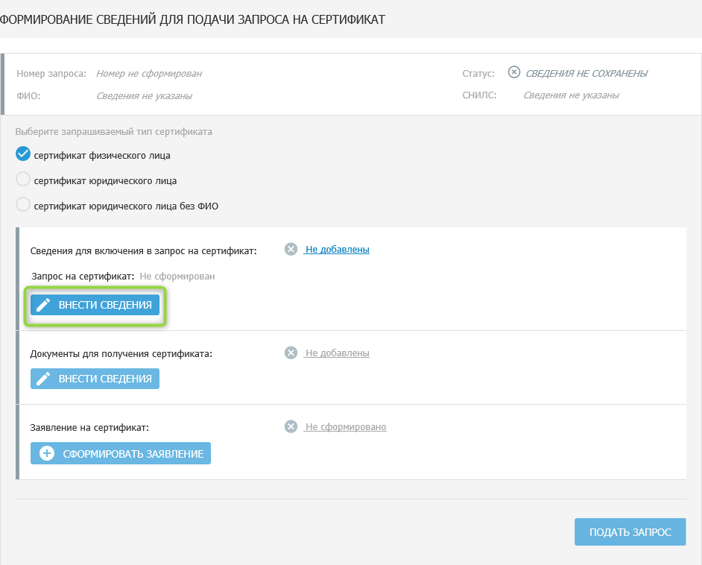
- заполнить обязательные поля формы. Важно! До перехода на GOST 2012 при формировании запроса необходимо использовать GOST 2001, до получения соответствующих указаний.
- Для работы с Электронным бюджетом, ЕИС (zakupki.gov.ru) ставится галочка
-Аутентификация клиента
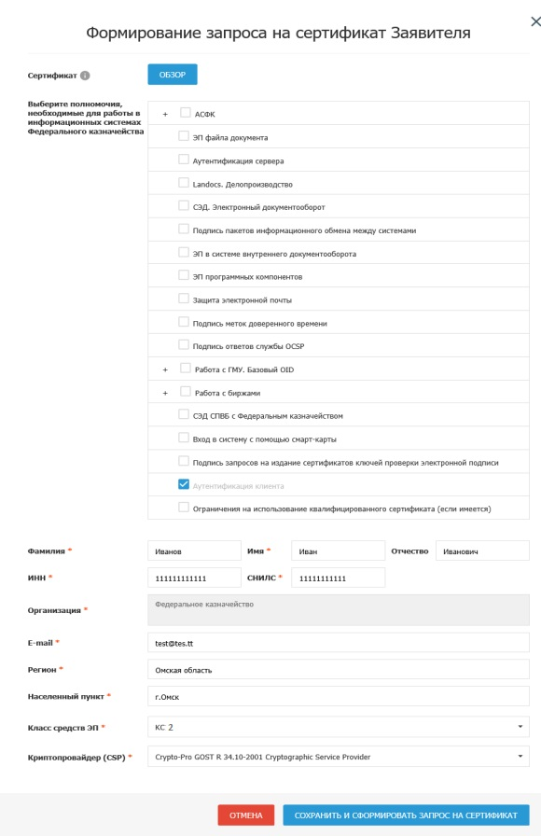

Для работы в СУФД АСФК, необходимо выбрать следующие галочки
во вкладке АСФК
- ЭП документа ППО АС ФК
- Подпись первичных документов, содержащих бюджетные данные
- Подпись первичных документов ЗКР
- Подпись первичных документов по обработке поступлений
- Подпись электронных платежных документов
- Подпись первичных документов по бухгалтерскому учету
- Подпись отчетов
- Подпись первичных документов по внесению изменений в НСИ
- Подпись протоколов и квитанций
- Имитозащита данных
- Подпись файлов АСФК
- Замещение права подпись

После проставления галочек появится дополнительное поле «Формализованная должность», которое обязательно для заполнения!
Формализованная должность (Это поле появляется при указании полномочий для работы в СУФД АСФК). Это не обычная должность заявителя и зависит от права первой или второй подписи в карточке образцов подписей, предоставляемой организацией казначейству. Если у заявителя право первой подписи, то выбираем «Руководитель», право второй подписи — «Главный бухгалтер»
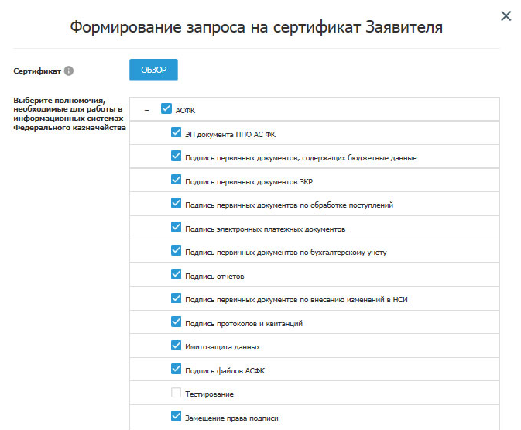
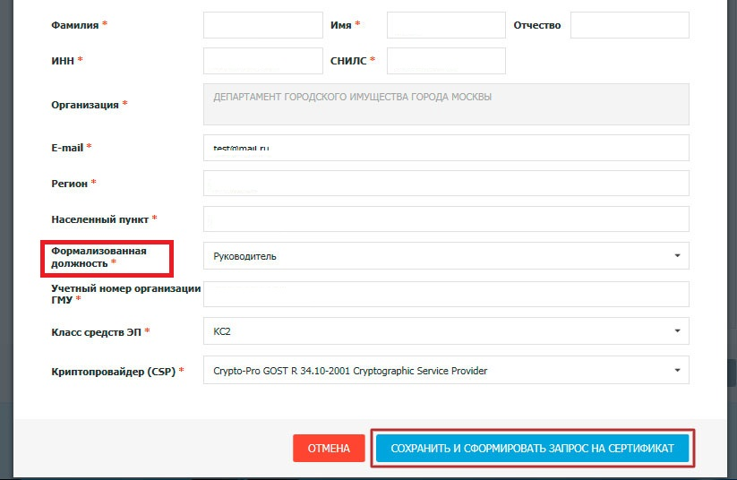

- вставить носитель ключа электронной подписи
- нажать на кнопку «Сохранить и сформировать запрос на сертификат»;
- Важно! Для возможности дальнейшей работы с запросом на сертификат необходимо сохранить ссылку на запрос и номер запроса

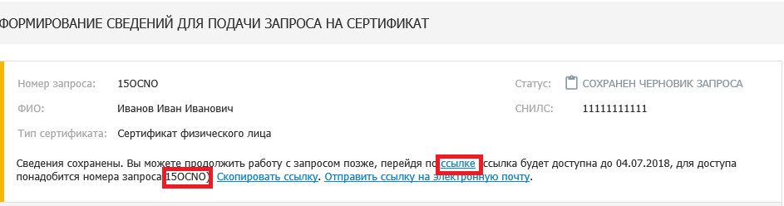

- нажать на кнопку «Внести сведения» в блоке «Документы для подачи запроса на сертификат»
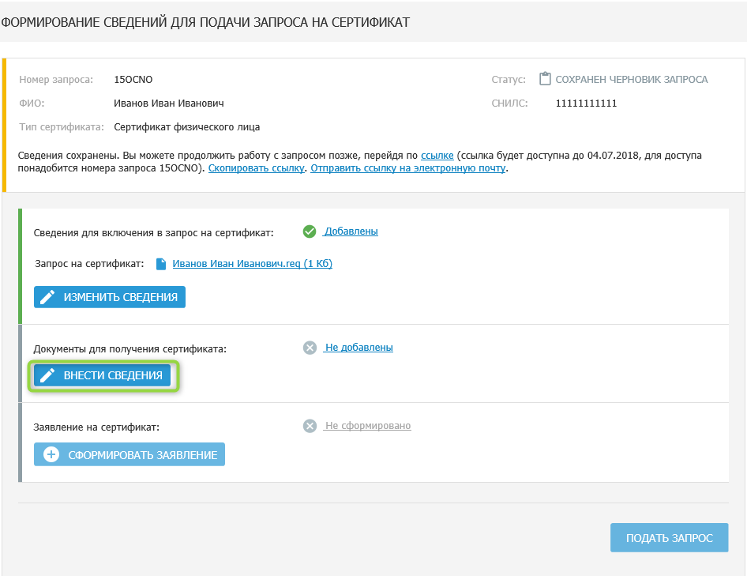

- заполнить обязательные поля
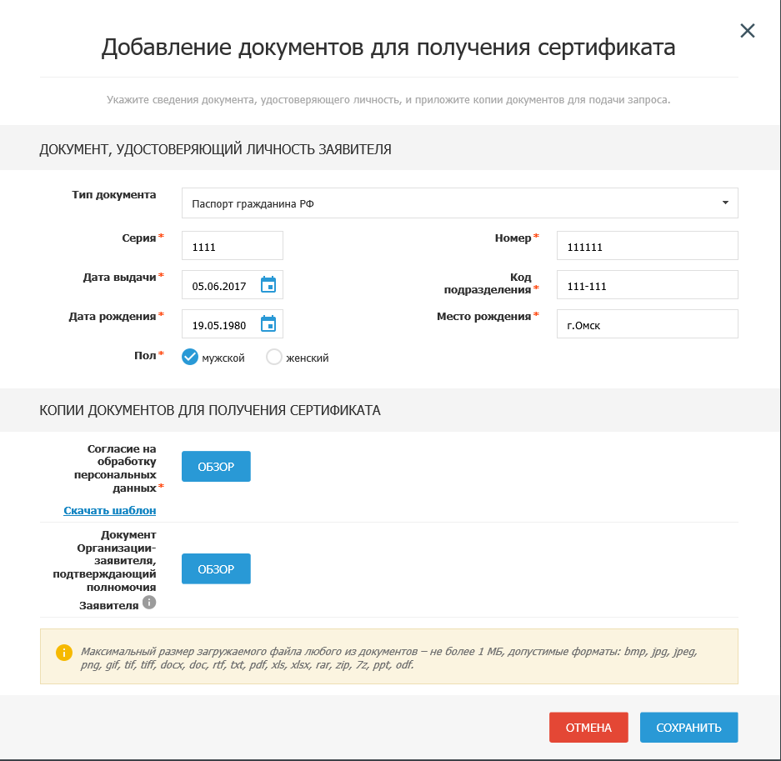
- в поле «Согласие на обработку персональных данных» нажать на кнопку «Обзор» (предварительно необходимо скачать шаблон по ссылке «Скачать шаблон», заполнить его, распечатать, подписать и отсканировать) и выбрать согласие на обработку персональных данных;

- нажать на кнопку «Сохранить»

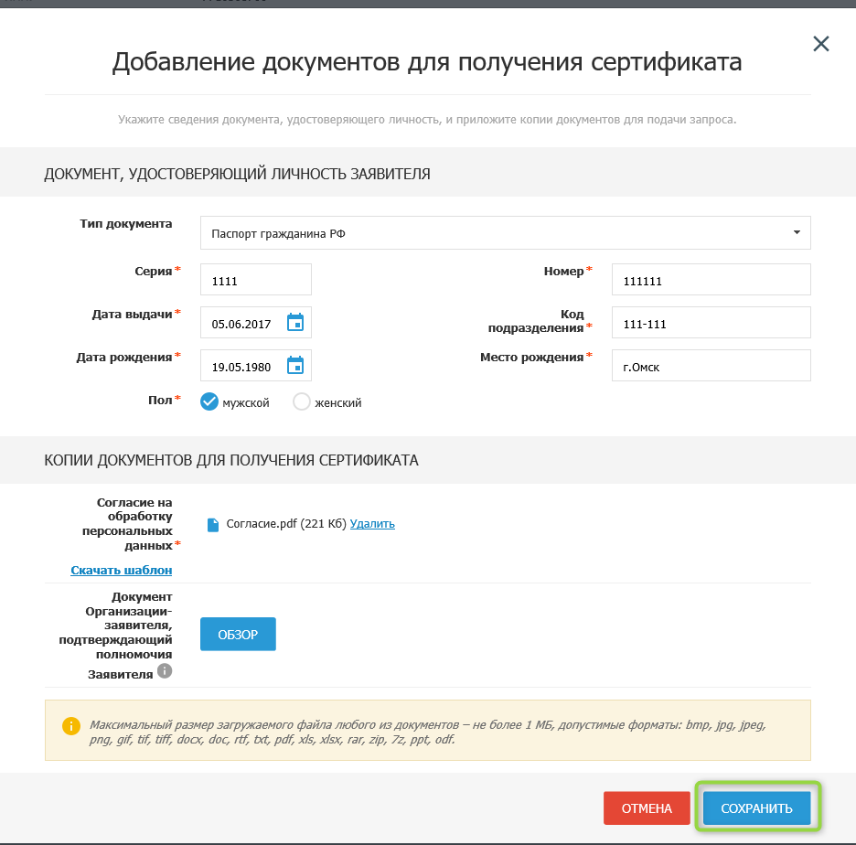

- нажать на кнопку «Сформировать заявление» в блоке «Заявление на сертификат»
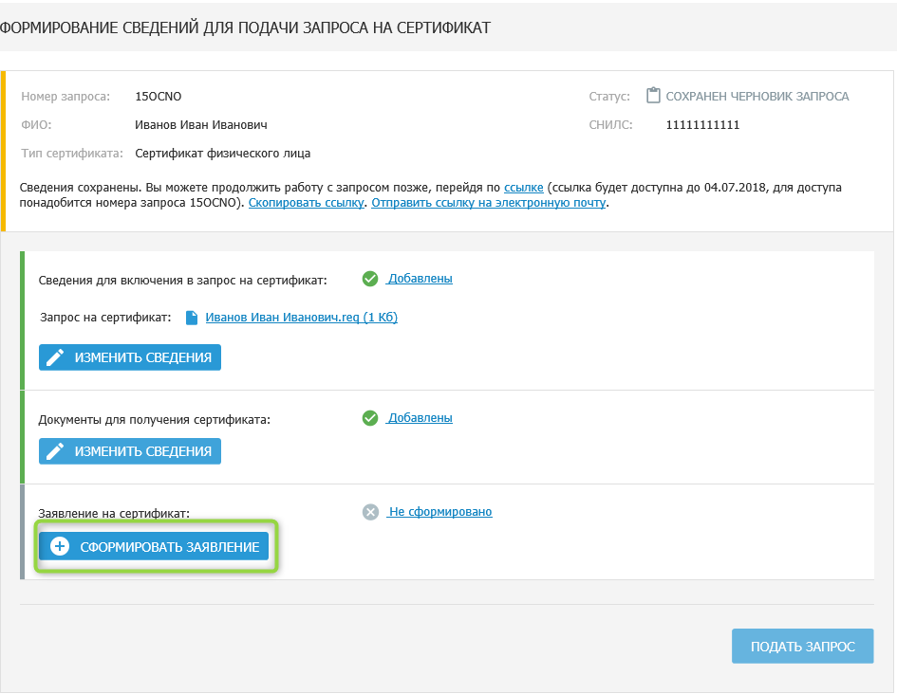

- заполнить обязательные поля и нажать на кнопку «Сохранить и сформировать печатную форму»
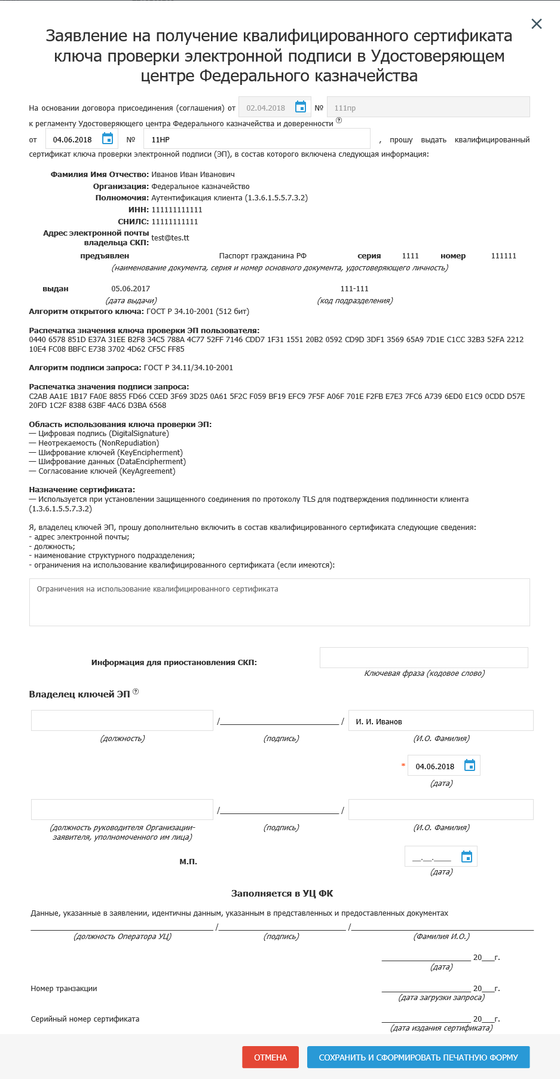
- распечатать заявление, используя двустороннюю печать и закрыть печатную форму
- Подписать и отсканировать заявление
- нажать на кнопку «Обзор» и выбрать подписанную отсканированную копию сформированного заявления на Сертификат

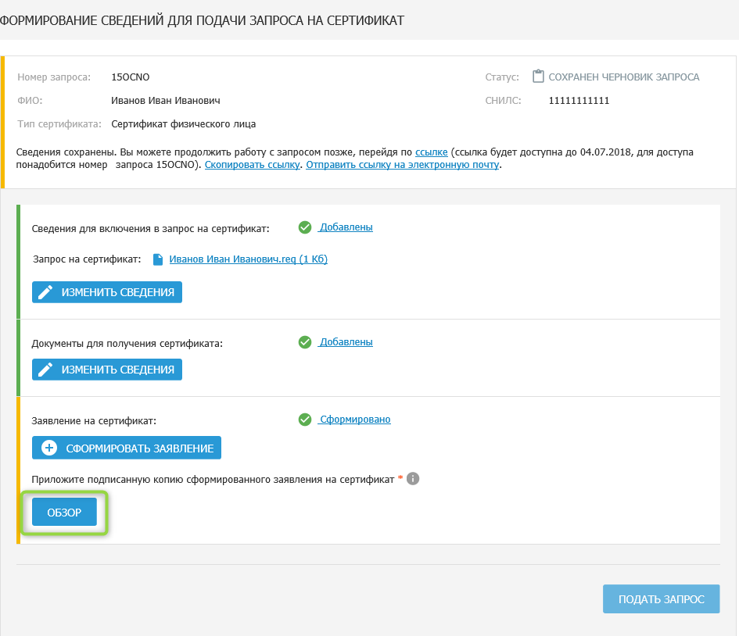

- нажать на кнопку «Подать запрос». Примечание! Для доступа к карточке запроса необходимо сохранить себе его номер
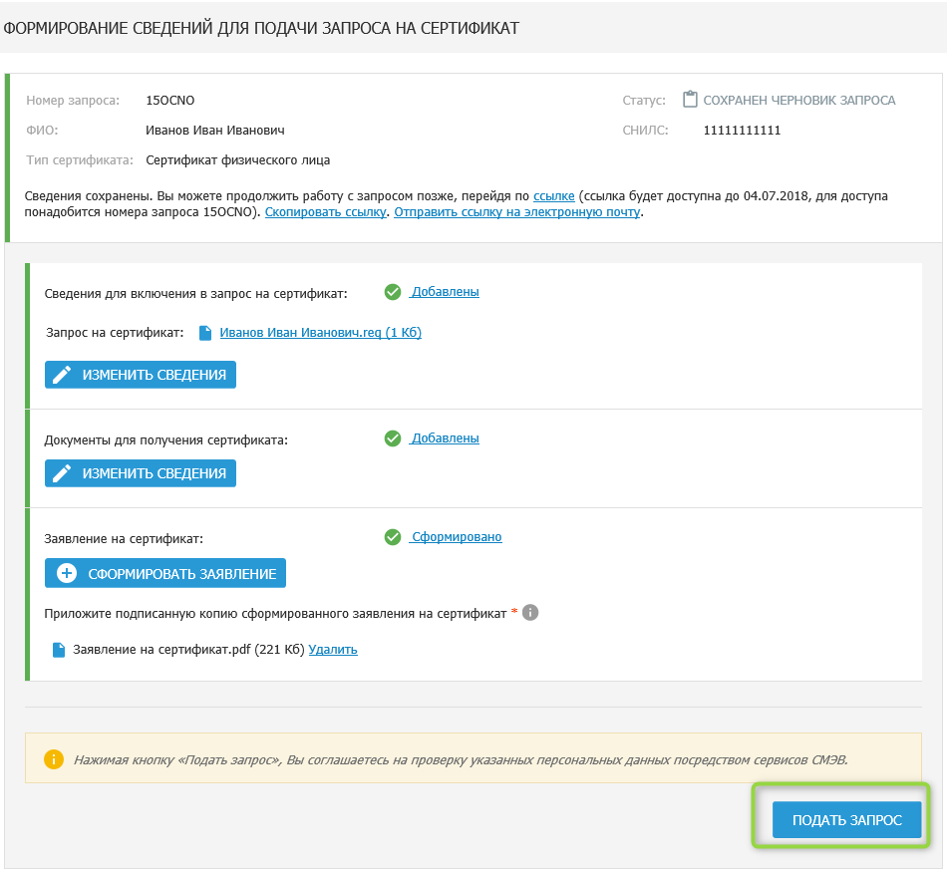
- нажать на кнопку «Да»

В результате первичный запрос будет загружен и пользователь увидит памятку по предоставлению комплекта документов и сведений в УЦ ФК, которую необходимо распечатать нажав на кнопку «Печать».
